別添資料２「提案概要書様式」 事務局欄
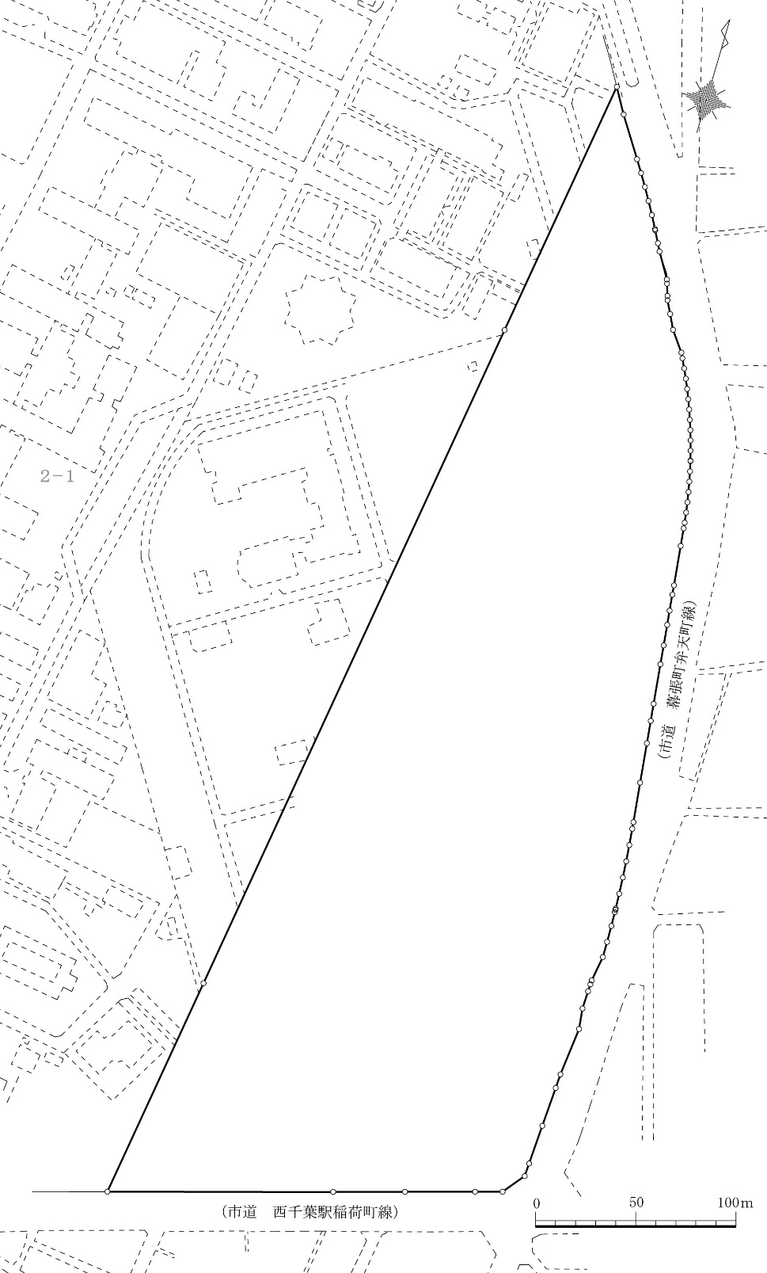
- 事業者として自らが実施の意向がある敷地の範囲を示すこと。
- 建築物の平面図を示す必要はない。
（企業名）
（説明文等）
（タイトルまたはコンセプト）

（土地利用計画等）
注）事業計画や都市基盤整備の考え方、事業の実現性など、記載可能な内容（公表しても良い内容）を記すこと。

- 公表を前提とした資料であるため、今後の開発事業者募集（２次募集）において不利になるような情報など、非公表としたい事項については記す必要はない。
- 文字のフォントは自由。文字のサイズは10.5ポイント以上とする。
- 提出する提案概要書のPDFデータも提出すること。なお、本様式はレイアウトイメージ。このイメージに準じていればどのようなファイル形式で作成してもよい。

注）本提案概要書の内容は、民間提案募集において事業者からいただいた提案であり、決定された内容ではありません
- 跡地利用協議会等でのプレゼンテーションを希望しますか？以下のいずれかに○をつけてください。
希望する ・ 希望しない

- 本提案概要書は、表面のみ公表します。

